文本

2019年12月10日

8:54

* 1. text-justify: auto|inter-word|inter-ideograph|inter- cluster|distribute|kashida|trim;
  2. text-overflow: clip|ellipsis|string;
  3. text-shadow: h-shadow v-shadow blur color;
  4. text-wrap: normal|none|unrestricted|suppress;
  5. word-break: normal|break-all|keep-all;
  6. word-wrap: normal|break-word;
  7. text-indent: length
  8. text-decoration: underline/line-through/overline/none
  9. text-transform: uppercase/lowercase/capitalize
  10. word-spacing: length
  11. 设置文本是否可选 user-select: none/text/all/contain

注意: 要使text-overflow生效,需要使用以下样式

{

display: inline-block;//对于a标签需要

white-space: nowrap;

text-overflow: ellipsis;

overflow: hidden;

width: 76px;}

多行省略号

.limit-2{

overflow : hidden;

text-overflow: ellipsis;

word-break: break-all;

display: -webkit-box;

-webkit-line-clamp: 2; //数值表示省略号出现在第几行

-webkit-box-orient: vertical;

}

* 1. Vertical-align

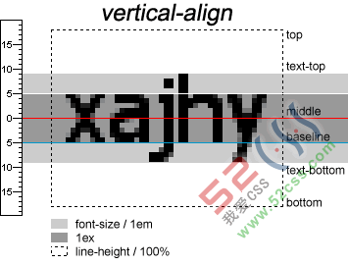

* 2. 此属性仅作用于行内元素、表格单元格元素,用来描述元素及其父元素对齐关系。
  3. 对于没有基线（即没有文字）的节点，基线默认为外边距的内边缘。
  4. 对于图片,top与text-top为图片上边缘,其他为下边缘
  5. div高度由自身text与子元素来确定, text与子元素之间定位由vertical-align确定。
  6. Vercical-align的值默认是baseline。
  7. 在特定设置下, 子元素和父元素的行会下移

具体属性作用查看MDN

<https://developer.mozilla.org/zh-CN/docs/Web/CSS/vertical-align>

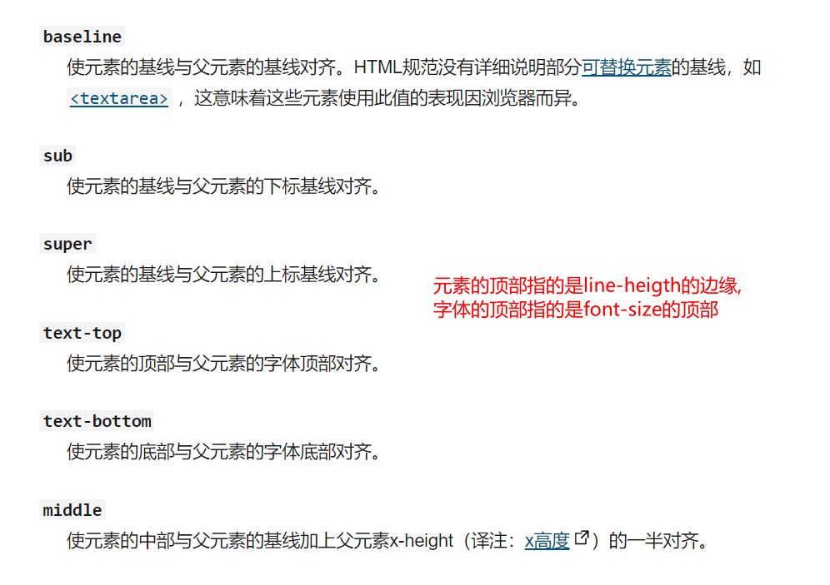

* 1. 利用vertical-align实现水平居中对齐

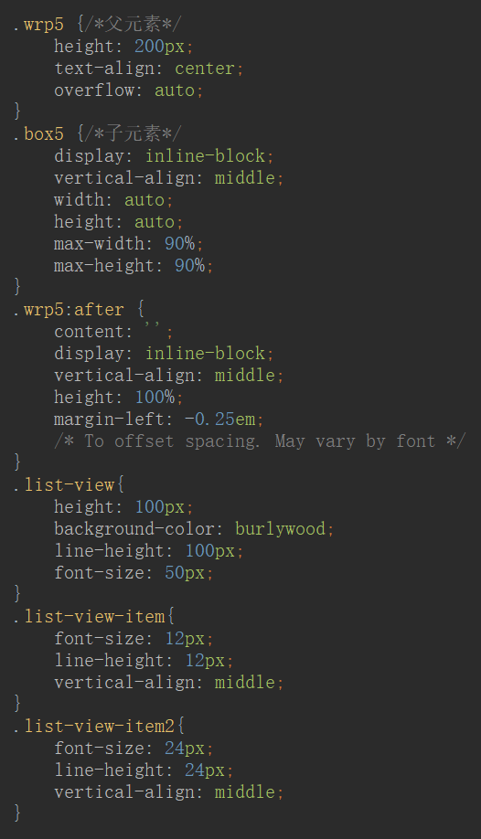

原理: 水平居中利用text-align实现; 垂直居中利用子元素与after伪元素之间对齐实现子元素居中。